**FORMATO PARA EL DESARROLLO DE COMPONENTE FORMATIVO**

| PROGRAMA DE FORMACIÓN | Gestión agroempresarial |
| --- | --- |

| COMPETENCIA | 210601026 - Procesar datos de acuerdo con procedimiento técnico y metodología estadística. | RESULTADOS DE APRENDIZAJE | 210601026 – 01. Seleccionar fuentes de información, muestra y métodos de acuerdo con parámetros técnicos y metodología estadística.    210601026 – 02. Obtener datos según requerimiento de la empresa, metodologías y técnicas estadísticas. |
| --- | --- | --- | --- |

| NÚMERO DEL COMPONENTE FORMATIVO | 08 |
| --- | --- |
| NOMBRE DEL COMPONENTE FORMATIVO | La estadística en la unidad productiva |
| BREVE DESCRIPCIÓN | Comprender la información y sus elementos clave, permite gestionarla adecuadamente y aprovechar las ventajas que de ella se derivan. Con el estudio de este componente, el aprendiz se afianzará en el análisis estadístico y el uso de metodologías de recolección de información y otras herramientas relacionadas, para maximizar resultados en cualquier estudio del ecosistema que envuelve a la unidad productiva. |
| PALABRAS CLAVE | Información, estadística, análisis de datos, recolección de datos |

| ÁREA OCUPACIONAL | 1 - Finanzas y administración  7- Explotación primaria y extractiva |
| --- | --- |
| IDIOMA | Español |

1. **TABLA DE CONTENIDOS:**

**Introducción**

* 1. **Información**
  2. Tipos de información
  3. Fuentes de información
  4. Ciclos de vida
  5. Confidencialidad
  6. **Estadística**
  7. Objetivos de la estadística
  8. Clasificación de la estadística
  9. Variables
  10. Muestreo
  11. **Métodos de recolección de datos**
  12. Observación
  13. Entrevista
  14. Encuesta
  15. Análisis de contenido

1. **INTRODUCCIÓN**

Le damos la bienvenida al componente formativo “**La estadística en la unidad productiva**”. Para comenzar esta experiencia de aprendizaje, se invita a visualizar con atención el video que se muestra a continuación. ¡**Adelante**!



1. **DESARROLLO DE CONTENIDOS:** 
   1. **Información**

Solo basta prestar un poco de atención a todo aquello que envuelve las situaciones regulares del ser humano para evidenciar la manera en que, como especie, es receptor de datos de manera permanente. Existen muchos sistemas de recolección de datos, que van desde la simple observación de los eventos, hasta el análisis de contenido de fuentes primarias y secundarias.

Resulta exigente distinguir entre los datos y la información. A primera vista pueden parecer dos términos sinónimos o, al menos, similares. Sin embargo, la utilidad y naturaleza de estos difiere de forma marcada.



Para comprender mejor la diferencia entre datos e información, siga con atención los siguientes ejemplos:



* 1. **Tipos de información**



La información puede clasificarse en función de diferentes criterios y según las necesidades de quien la espera recolectar. Dentro del ambiente organizacional, podrían tener especial utilidad las clasificaciones asociadas a su naturaleza, su destinatario o sus restricciones.

En la siguiente gráfica se identifican las categorías de información que se desprenden de los criterios planteados.



* 1. **Fuentes de información**

La información se encuentra disponible en diversas fuentes según cada situación. Se puede denominar fuente de información a cualquier instancia, persona, equipo, documento, maquinaria o situación de la cual se puedan extraer datos o información, útil o no.

Existe información que no ha sido recopilada previamente y, por lo tanto, se debe extraer de manera directa del hecho, por ejemplo, la obtenida al asistir al estadio a ver un partido de fútbol, donde se recolectan los datos a partir de la propia visión.





A continuación, se invita a observar un video donde se exponen las generalidades y distinciones entre los tipos de fuente de información (primaria y secundaria):



* 1. **Ciclos de vida**

Para una adecuada gestión en el ambiente organizacional, el hacer uso de la información resulta un paso elemental para garantizar la efectividad de cualquier acción. Actualmente, la obtención de la información resulta mucho más sencilla que en épocas pasadas, debido a que la conectividad permite indagar, a través de diversos dispositivos, los medios en los que reposan los datos más útiles.

**Figura 1**

*Ciclo de vida de la información*





En este proceso de utilización de los datos, comprender su ciclo de vida permite contar con una serie de parámetros que mejoran la productividad a partir de una correcta planificación, transmitiendo la información a los usuarios apropiados y dotando de seguridad el proceso, para conservarla por el tiempo que resulte más conveniente.

Se invita a conocer con mayor profundidad, las fases del ciclo de vida de la información que a continuación se enuncian; es útil llevar registro de lo más destacado en su libreta personal de apuntes.



* 1. **Confidencialidad**

Existe información que demanda especial cuidado respecto a la publicación de los datos y la forma en la que llega a terceros. Lo anterior es tan importante para el bienestar de la población que, incluso, la Constitución Política de 1991 vinculó como derecho fundamental la intimidad personal, familiar y su buen nombre.



En relación con la confidencialidad de la información, se deben tener en cuenta los siguientes aspectos:

* En la recolección, tratamiento y circulación de datos se respetarán la libertad y demás garantías consagradas en la Constitución.
* La correspondencia y demás formas de comunicación privada son inviolables.
* Las formas de comunicación solo pueden ser interceptadas o registradas mediante orden judicial, en los casos y con las formalidades que establezca la ley.
* Para efectos tributarios o judiciales y para los casos de inspección, vigilancia e intervención del Estado, podrá exigirse la presentación de libros de contabilidad y demás documentos privados, en los términos que señale la ley.
* No solo basta con garantizar la intimidad de las personas, salvaguardando la información transmitida por cualquier sistema de comunicación privada, sino, también, el acceso a lo contenido en los bancos de datos.
* En el año 2008 fue emitida la Ley Estatutaria 1266, que regula el tratamiento de la información contenida en bases de datos.
* El artículo 6° de la ley mencionada presenta una serie de derechos que poseen los titulares de la información, sus fuentes y los usuarios.
* De esta misma forma, el artículo 7° lista los deberes de los operadores que acceden o hacen uso de ellas.

 

* 1. **Estadística**

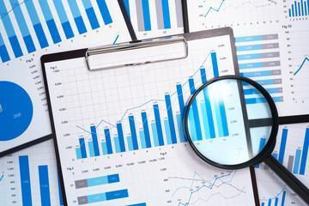

Si la información es un elemento de vital importancia para la gestión y toma de decisiones, la estadística es la ciencia encargada de diseñar sistemas o metodologías que faciliten el proceso de recopilación y análisis de los datos, con el objetivo de obtener conclusiones, a partir de ellos o predecir situaciones a futuro en función de las tendencias que se identifiquen.

La estadística tiene la particularidad de ser útil en una multitud de disciplinas y profesiones, puesto que el análisis de la información recolectada se constituye como una actividad ligada a cualquier razonamiento lógico del ser humano.



* 1. **Objetivos de la estadística**



Si bien la principal función de la estadística es aportar los medios necesarios para comprender los hechos sobre los cuales se recolecta información. La aproximación objetiva a la realidad y el entendimiento de la misma, son beneficios que la estadística trae consigo y que, para las organizaciones, representa poder describir procesos, sugerir hipótesis de estrategias, entre otras.

En definitiva, de las funcionalidades de la estadística se desprenden algunos objetivos que son de vital importancia en la operación de las empresas u organizaciones, a saber:



* 1. **Clasificación de la estadística**

Las formas de ejecución de los procesos estadísticos traen consigo resultados particulares o distintos que, en función de las acciones operativas de una organización, tendrán más validez en unos casos que en otros. Esto es lo que podría denominarse como la clasificación de la estadística. Aplicar la estadística reconociendo su utilidad diferenciada para cada caso, traerá más y mejores aportes para el alcance de objetivos, toma de decisiones y aplicación de acciones en un proyecto empresarial.

**Figura 2**

*Clasificación de la estadística*



La estadística puede dividirse en dos tipos, de acuerdo con los resultados que se espere obtener a través de sus metodologías, así:



* 1. **Variables**

La estadística estudia las características de los sujetos objeto de investigación, a través de la recolección de información. Estas características reciben el nombre de **variables**, cuando por su naturaleza, son propensas a tomar diferentes valores, bien sea en términos cuantitativos o cualitativos. La cantidad de variables de un proceso estadístico estarán determinadas según la cantidad de factores o características que se pretendan observar, analizar o investigar y que, desde luego, aporten a los objetivos del proyecto empresarial.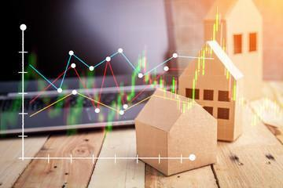

Las variables pueden adoptar una de estas dos vertientes y, a partir de ello, subclasificarse de la siguiente forma:



* 1. **Muestreo**

Llevar a cabo estudios estadísticos requiere de un proceso cuidadoso de elección de los individuos o fenómenos por evaluar. Por limitaciones de recursos, tiempo y personal, suele ser inviable que se trabaje con la totalidad de una población para identificar comportamientos o preferencias. Por eso, los trabajos sociales o económicos que evalúan un amplio número de individuos hacen uso del muestreo.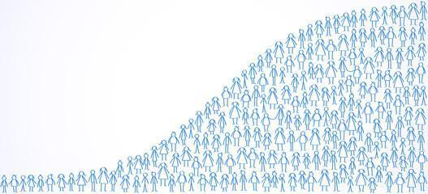

El muestreo funciona reduciendo la cantidad de personas a las cuales indagar, para luego proyectar los resultados a una población mayor. Funciona como metodología que hace más eficiente el trabajo obteniendo resultados aceptables y con un bajo margen de error.

En el siguiente video, se profundiza en los aspectos más importantes sobre el muestro en el ejercicio estadístico.



**Tamaño de la muestra**

Elegir el tamaño necesario de la muestra para alcanzar los objetivos del estudio puede ser tan complejo y preciso como se desee. A continuación, se presentan los elementos clave a tener en cuenta:



Con cada uno de los elementos descritos previamente, sigue la determinación del tamaño de la muestra y para hacerlo solo hace falta hacer uso de la misma. Por ejemplo:



1. **Métodos de recolección de datos**

Cuando se pretende realizar un estudio de cualquier naturaleza, es de suma importancia aclarar incógnitas como: qué tipo de información será solicitada, qué herramienta será utilizada y en qué tipo de población será aplicada. Por ende, es aconsejable partir de reconocer los requisitos que se espera cubrir y la naturaleza de la información para, así, finalmente, plantear metodologías que se adapten de forma efectiva al perfil del estudio en cuestión.

En el curso o desarrollo de una investigación, la metodología de recolección de información toma un importante papel, puesto que la elección apropiada de esta, evita la obtención de resultados inútiles, esfuerzos desproporcionados, desaprovechamiento de recursos y el inadecuado manejo del tiempo, minimizando de forma influyente el margen de error.

A continuación, se precisan una serie de elementos clave para la selección de un método de recolección de información:



**3.1. Observación**

Los seres humanos a través de los sentidos tienen la capacidad de adquirir diferentes tipos de información o estímulos que les permiten adaptarse en un entorno y reconocer diferentes factores de este. La observación es uno de ellos, por medio de ella se pueden percibir datos y detalles específicos en lugares y momentos determinados, por lo tanto, se podría decir que funciona como un método de recolección de información.

La aplicación de la observación como metodología en el campo investigativo es muy utilizada. Uno de sus beneficios es que puede ser desarrollada de manera individual, no se requiere de un grupo extenso de expertos. Esta individualidad también permite que los resultados obtenidos, dentro de la investigación, sean homogéneos, puesto que simplifica distorsiones generadas por la pluralidad de opiniones; es flexible, se puede aplicar en cualquier campo o entorno y, por su facilidad de aplicación, permite economizar recursos.

En relación con la observación, como método de recolección de información, se deben tener en cuenta los siguientes aspectos clave:



Para que el observador aplique y desarrolle de manera correcta la metodología de la observación, se plantean las siguientes recomendaciones:

* Identificar el objeto de estudio: permite optimizar recursos y realizar una recolección de información idónea que aporte de manera objetiva a la investigación en concreto.
* Establecer estrategias que permitan registrar de forma oportuna y precisa los datos de recolección.
* Utilizar herramientas adecuadas para que la observación siga un esquema concreto.
* Determinar un cronograma de trabajo por medio del cual se definan las funciones a realizar, esto permite tener una actitud proactiva frente a cualquier contratiempo o circunstancia no esperada.
* Delegar funciones y establecer responsabilidades, esto si la recolección de información se realiza en un equipo de trabajo, ya que permite visualizar el objetivo planteado y verificar rutas para alcanzar las metas a corto y mediano plazo.

**Modalidades de observación**

La observación se puede catalogar con base en diferentes criterios. A continuación, se muestran algunos métodos que gozan de mayor aceptación:



**3.2 Entrevista**



Esta es considerada como una herramienta en la recolección de información, generalmente óptima cuando lo que se espera recolectar son datos mayoritariamente cualitativos, puesto que la fuente de información se centra en la opinión de la población encuestada, su eficacia no depende en la cantidad de opiniones recolectadas, sino en la justificación de esta.

Una de sus principales diferencias en comparación con la observación es que, en esta última, la información se proporciona de modo impersonal, basada en la limitación del momento, describiendo el escenario o las situaciones que están en el presente. Por el contrario, la entrevista permite obtener información de situaciones o sucesos del pasado como del presente, extendiéndose en detalles más específicos que podrían ser limitados en el método de la observación.

Estas son algunas generalidades importantes relacionadas con la entrevista; es importante tener en cuenta cada una de ellas y llevar registro de lo más destacado en la libreta personal de apuntes:

* La entrevista suele aplicarse a grupos de personas específicos y reducidos, dependiendo el tipo de información que se estime indagar.
* La entrevista, generalmente, se aplica con preguntas abiertas, estas permiten profundizar y obtener más detalle de la información cualitativa.
* Se diferencia también de la encuesta, puesto que esta se aplica para la recolección de información cuantitativa, está conformada mayormente por preguntas cerradas y es aplicada por medio de listados estandarizados dirigidos a grandes grupos de personas.
* La entrevista está compuesta, en su mayoría de veces, por un factor social. Es así como siempre en su metodología se genera algún tipo de interacción donde existen dos o más tipos de implicados.
* Los implicados en una entrevista suelen ser: receptor (la persona que recibe la información) y emisor (persona que emite la información).
* La clasificación de la metodología surge de la forma en la que se desarrolle la interacción.

Según la interacción gestada en el ejercicio de la entrevista, se puede establecer la siguiente clasificación de la metodología:



Para realizar de forma correcta la aplicación de la entrevista, como herramienta de recolección de información, no solo es suficiente tener claridad de la información que se pretende obtener o fijar el tipo de población con la que se pretende trabajar; la entrevista, como cualquier otra herramienta de recolección de información, demanda de un proceso para su aplicación, que es de suma importancia reconocer y desarrollar.

En el siguiente listado, se exponen los pasos más comunes y recomendados para la aplicación de la entrevista.

**Figura 3**

*Pasos para la aplicación de la entrevista*





**3.3 Encuesta**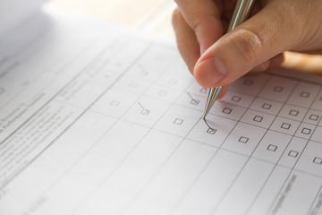

La encuesta se define como una técnica de recolección de información, utilizada, principalmente, para la investigación cuantitativa de uso frecuente, se considera un instrumento útil en los procesos de investigación, porque permite adquirir distintos tipos de información de forma fácil, objetiva y directa.

Cuando se habla de investigación y recolección de información, resulta engorroso, o casi imposible, hacer partícipe a toda una población y tener en cuenta cada opinión, es allí donde se reconoce la importancia de uno de los instrumentos de la encuesta, este modelo es dirigido de forma aleatoria o controlada sobre los individuos a estudiar.



La encuesta resulta ser una herramienta útil, económica y de fácil aplicación cuando se trata de recolectar información, pero como toda herramienta, tiene sus posibilidades y limitaciones, las cuales hay que identificar para aprender a hacer un uso óptimo de la misma.

Estas son las principales **posibilidades** y **limitaciones** que presenta la encuesta, como recurso de recolección de información:



**3.4 Análisis de contenido**



La aplicación de esta metodología consiste en extraer y procesar datos esenciales, para así generar nuevos conocimientos. Requiere el uso, principalmente, de fuentes de información independientes, documentos creados anteriormente por otros expertos en un contexto social específico.

Genera una acción conjunta con algunas metodologías entre ellas la observación, derivado que en ocasiones no es posible identificar todos los acontecimientos de una circunstancia en específico, por ende, los datos adquiridos por medio de las fuentes independientes permiten construir una base por medio de la cual se logra generar un análisis paralelo y generar nueva información.

**Tipos de análisis de contenido**

La categorización de los análisis de contenido puede regirse por criterios variados. Se invita a visualizar con atención el esquema que a continuación se muestra y profundizar en cada una de las definiciones.



1. **Síntesis**

Se ha finalizado el estudio de los contenidos de este componente formativo. En este punto, haga un análisis de la estructura que se muestra a continuación. Registre esta síntesis en su libreta personal de apuntes. Además, realice un repaso de los puntos que considere necesario. ¡**Adelante**!

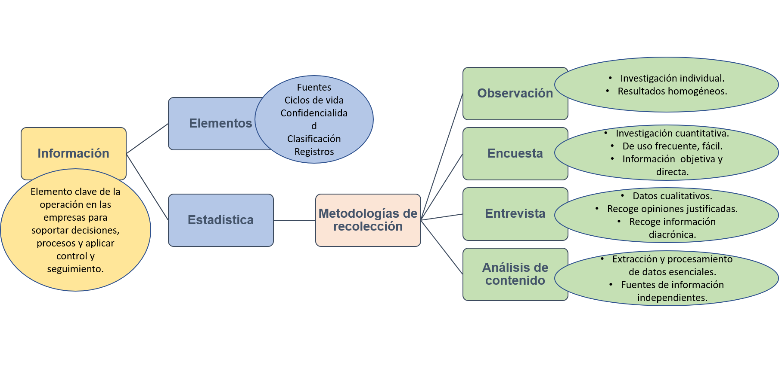

1. **ACTIVIDADES DIDÁCTICAS**

| DESCRIPCIÓN DE ACTIVIDAD DIDÁCTICA 1 | |
| --- | --- |
| Nombre de la Actividad | Profundizando en procesos estadísticos |
| Objetivo de la actividad | Reforzar los conceptos y habilidades en estadística para unidades productivas, con base en lo estudiado en componente formativo. |
| Tipo de actividad sugerida |  |
| Archivo de la actividad  (Anexo donde se describe la actividad propuesta) | Actividad_didactica_1 (Anexos) |

| DESCRIPCIÓN DE ACTIVIDAD DIDÁCTICA | |
| --- | --- |
| Nombre de la Actividad | Reforzando conceptos sobre información, estadística y datos. |
| Objetivo de la actividad | Reforzar los conceptos y habilidades en estadística para unidades productivas, con base en lo estudiado en componente formativo. |
| Tipo de actividad sugerida |  |
| Archivo de la actividad  (Anexo donde se describe la actividad propuesta) | Actividad_didactica_2 (Anexos) |

1. **MATERIAL COMPLEMENTARIO:**

| Tema | Referencia APA del Material | Tipo de material  (Video, capítulo de libro, artículo, otro) | Enlace del Recurso o  Archivo del documento o material |
| --- | --- | --- | --- |
| Estadística | Matemáticas profe Alex. (2017). *Conceptos básicos de estadística* [Video]. YouTube. <https://www.youtube.com/watch?v=Xq3thcQqwbc> | Video | <https://www.youtube.com/watch?v=Xq3thcQqwbc> |
| Métodos de recolección de datos | Unicef Innocenti. (2014). *Métodos de recolección y análisis de datos en la evaluación de impacto* [Video]. YouTube. <https://www.youtube.com/watch?v=Ph1WX0cH5-4> | Video | <https://www.youtube.com/watch?v=Ph1WX0cH5-4> |

1. **GLOSARIO:**

| TÉRMINO | SIGNIFICADO |
| --- | --- |
| Fenómeno | cualquier situación o manifestación que se percibe con los sentidos. |
| Inferencia | que deduce una afirmación a partir de otras. |
| Muestra | conjunto de población sobre la que se extraerán los datos. |
| Población | totalidad de individuos objeto de estudio. |
| Proyección | diseño de una situación de forma anticipada a su ocurrencia. |
| Variable | características de los sujetos objeto de investigación, a través de la recolección de información, en un proceso estadístico. |

1. **REFERENCIAS BIBLIOGRÁFICAS:**

Emanuelli, P., Egidos, D., Orúzar, I., García, D., Dorado, C., Ulla, C., Cárcar, M., y Blanco, C. (2012). *Herramientas de metodología para investigar en comunicación: técnicas de recolección y análisis de la información*. Primera edición. Editorial Copy-Rápido. <https://filadd.com/doc/tomo2-1-manual-herramientas-de-metodol-para>

Congreso de Colombia. (2008). Ley estatutaria 1266 de 2008, Por la cual se dictan las disposiciones generales del hábeas data y se regula el manejo de la información contenida en bases de datos personales, en especial la financiera, crediticia, comercial, de servicios y la proveniente de terceros países y se dictan otras disposiciones. Diciembre 31 de 2008. DO. Nº 47.219. <https://www.alcaldiabogota.gov.co/sisjur/normas/Norma1.jsp?i=34488>

Congreso de Colombia. (2012). Ley estatutaria 1581 de 2012. Por la cual se dictan disposiciones generales para la protección de datos personales. Octubre 17 de 2012. DO. Nº 48.587. <http://www.secretariasenado.gov.co/senado/basedoc/ley_1581_2012.html>

Pérez, A. (2020). *Las 4 fases del ciclo de vida de los datos.* OBS Business School. <https://www.obsbusiness.school/blog/las-4-fases-del-ciclo-de-vida-de-los-datos>

Qualtrics.com. (2020). *Cómo calcular el tamaño de una muestra: asegúrese de que el muestreo sea correcto.* Qualtrics.com <https://www.qualtrics.com/es-la/gestion-de-la-experiencia/investigacion/calcular-tomano-muestra/>

1. **CONTROL DEL DOCUMENTO**

|  | Nombre | Cargo | Dependencia | Fecha |
| --- | --- | --- | --- | --- |
| Autor (es) | Andrés Felipe Avilan Lozano | Experto temático | Regional Tolima - Centro Agropecuario La Granja. | Abril de 2022 |
| Fabián Leonardo Correa Díaz | Diseñador Instruccional | Regional Norte de Santander - Centro de la Industria, la Empresa y los Servicios. | Abril de 2022 |
| Ana Catalina Córdoba Sus | Asesora Metodológica | Regional Distrito Capital – Centro de Diseño y Metrología. | Mayo de 2022 |
| Rafael Neftalí Lizcano Reyes | Responsable Equipo Desarrollo Curricular | Regional Santander - Centro Industrial del Diseño y la Manufactura. | Mayo de 2022 |
|  | José Gabriel Ortiz Abella | Corrector de estilo | Regional Distrito Capital - Centro de Diseño y Metrología. | Mayo del 2022. |

1. **CONTROL DE CAMBIOS**

|  | Nombre | Cargo | Dependencia | Fecha | Razón del Cambio |
| --- | --- | --- | --- | --- | --- |
| Autor (es) |  |  |  |  |  |